# Relatório de Segurança – Tópico 4.3

## Objetivo

Garantir que o usuário final tenha pleno controle sobre seus dados pessoais armazenados pelo sistema, incluindo a possibilidade de visualizar, excluir e gerenciar essas informações conforme a Lei Geral de Proteção de Dados (LGPD).

## Ações Realizadas

- Desenvolvido um sistema web em Flask com três funcionalidades principais: inserção, consulta e exclusão de dados.  
- Criado formulário para o usuário fornecer e gerenciar seu nome e e-mail.  
- Permitiu que o usuário consultasse seus dados com base no endereço de e-mail.  
- Implementada exclusão segura de dados por e-mail, garantindo remoção de registros sob solicitação.  
- Armazenamento dos dados em um arquivo `dados.csv` para simular banco de dados.

## Evidências

1. Formulário com os campos preenchidos para adicionar dados.

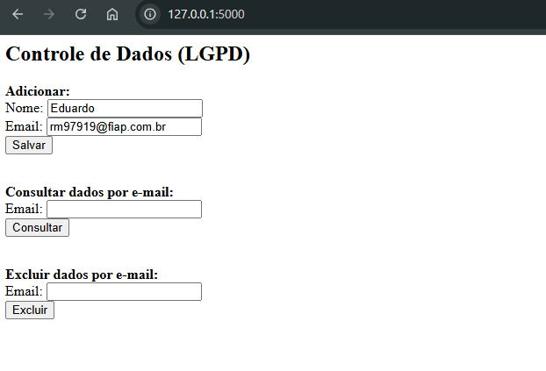

2. Confirmação de que os dados foram salvos com sucesso.

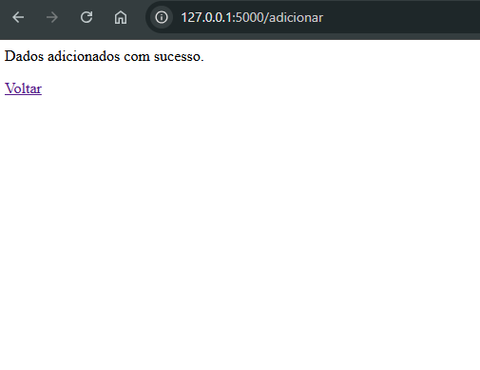

3. Consulta iniciada com o e-mail fornecido.

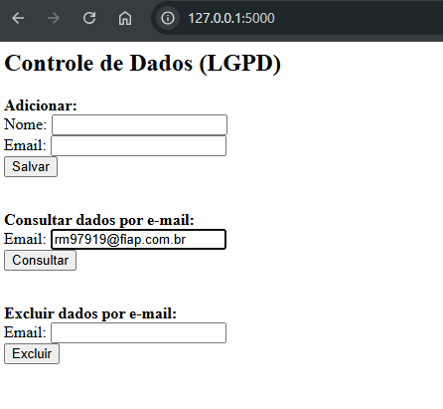

4. Resultado da consulta mostrando os dados armazenados.

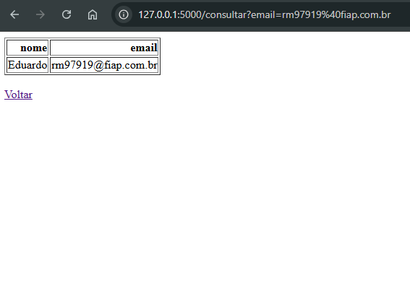

5. Formulário preenchido para exclusão por e-mail.

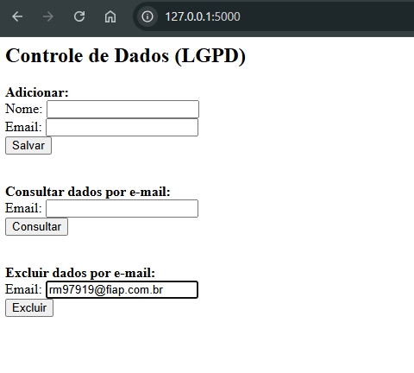

6. Confirmação de que os dados foram excluídos com sucesso.

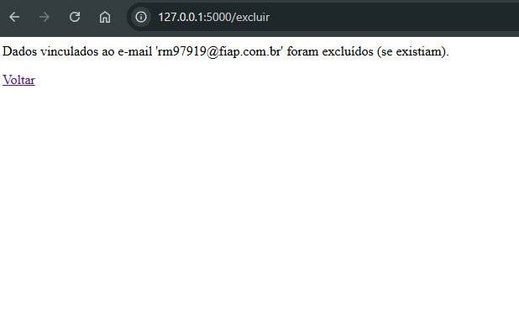

## Conclusão

O sistema desenvolvido demonstra o cumprimento do princípio da autodeterminação informativa previsto na LGPD.   
Ao permitir que o usuário visualize e exclua seus próprios dados, reforça-se a transparência e o respeito à privacidade, essenciais para ambientes digitais seguros e éticos.